PRESS RELEASE
Kelompok 040 KKN Universitas Muhammadiyah Purwokerto Rampungkan Pengabdian 32 Hari di Desa Jebengplampitan, Kecamatan Sukoharjo, Kabupaten Wonosobo
Fokus pada Intervensi Stunting, Pemberdayaan UMKM, dan Edukasi Lingkungan Berkelanjutan

Wonosobo, 29 Agustus 2025 – Kelompok 040 mahasiswa Kuliah Kerja Nyata (KKN) Universitas Muhammadiyah Purwokerto (UMP) telah menyelesaikan program pengabdian masyarakat selama 32 hari di Desa Jebengplampitan, Kecamatan Sukoharjo, Kabupaten Wonosobo. Kegiatan ini berlangsung dari 29 Juli hingga 29 Agustus 2025 dengan mengusung tema:
"Intervensi Terpadu Penurunan Risiko Stunting, Pemberdayaan UMKM Berbasis Potensi Lokal, dan Penguatan Kesadaran Lingkungan."

Selama satu bulan penuh, mahasiswa merancang dan menerapkan berbagai program strategis yang menyasar tiga isu utama masyarakat desa: kesehatan gizi, pengembangan ekonomi lokal, dan pelestarian lingkungan. Program unggulan yang dilaksanakan di antaranya:

- Dapur Sehat Desa
Mengedukasi masyarakat, khususnya ibu-ibu, tentang gizi seimbang melalui program “Isi Piringku”. Kegiatan ini diisi dengan penyuluhan serta konsultasi gizi untuk mendukung pencegahan stunting sejak dini.
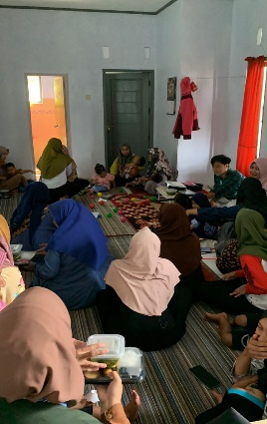
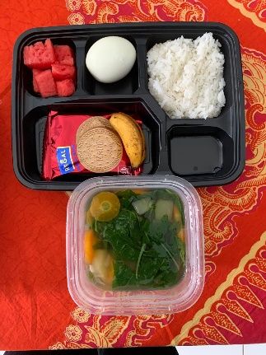
- Digitalisasi UMKM: Inovasi Olahan Salak
Kegiatan ini dilakukan dengan mengajak warga, khususnya ibu-ibu untuk mengolah hasil panen salak menjadi produk inovatif bernilai jual. Dengan memanfaatkan teknologi digital untuk mendesain kemasan dan pemasaran produk, harapannya dapat meningkatkan perekonomian masyarakat setempat.
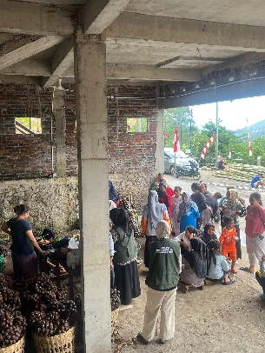
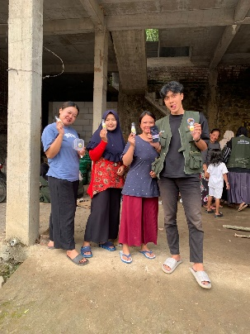
- Nongki Edukatif: Belajar Asyik Bersama Kakak KKN
Kegiatan pendampingan belajar untuk anak-anak desa melalui metode interaktif, edukatif dan menyenangkan.
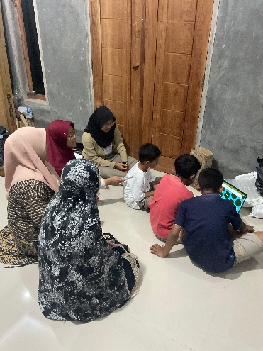
- Optimalisasi Canva: Desain Interaktif Edugreen
Pengenalan platform Canva kepada guru dan sebagai sarana kampanye kreatif untuk meningkatkan kesadaran lingkungan khususnya dalam menanggulangi permasalahan sampah.
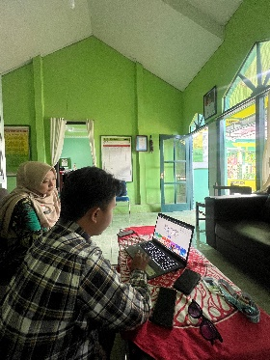
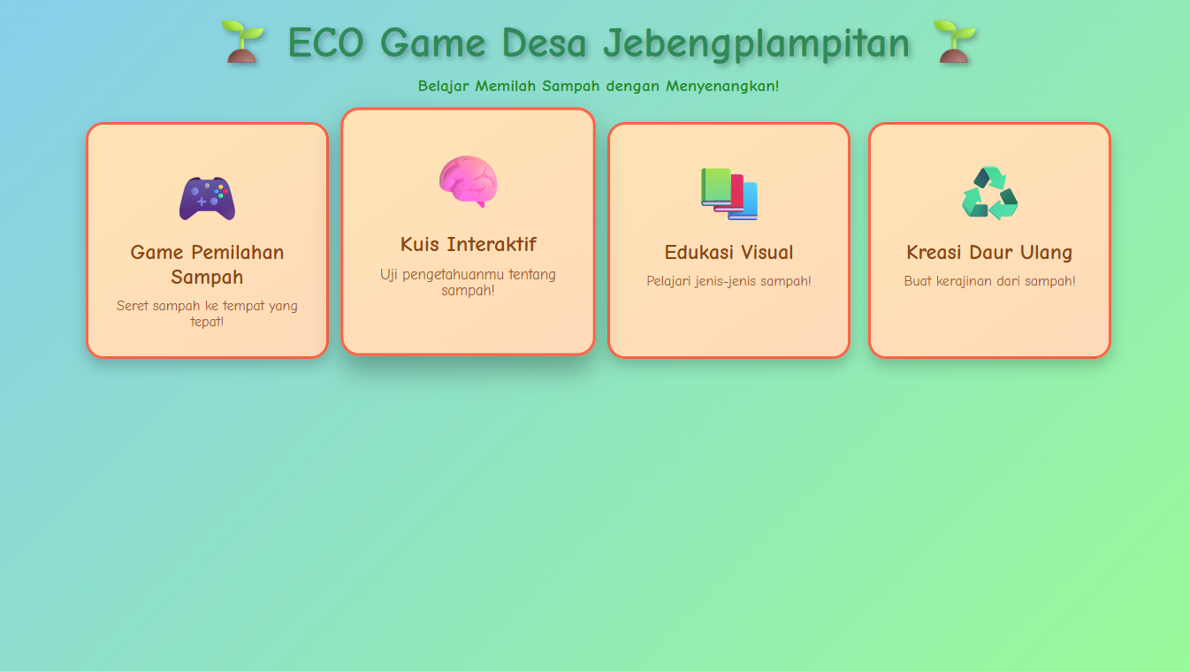
---
Koordinator Kelompok 040, Nurul Mustofa, menyatakan bahwa seluruh kegiatan dirancang berdasarkan hasil observasi langsung di lapangan dan diskusi bersama warga. “Kami ingin program ini tidak sekadar rencana, tapi memberikan dampak nyata yang bisa diteruskan oleh masyarakat,” katanya.

Dosen Pembimbing Lapangan (DPL) KKN Kelompok 040, Alhadi Nelsa, M.Sn., turut memberikan apresiasi atas dedikasi mahasiswanya. “Mahasiswa telah menunjukkan kemampuan mengintegrasikan ilmu di bangku kuliah dengan kebutuhan nyata masyarakat. Program yang mereka rancang berorientasi pada solusi dan pemberdayaan jangka panjang,” ujar beliau.

Kepala Desa Jebengplampitan, Susilo, menyampaikan rasa terima kasih dan harapan agar kerja sama ini bisa terus berlanjut. “Kami bangga dengan kehadiran mahasiswa UMP yang membawa energi positif dan program-program bermanfaat bagi desa kami.”

Acara penutupan KKN berlangsung pada 29 Agustus 2025, ditandai dengan serah terima dokumentasi kegiatan dan hiburan dari warga.
---
Narahubung:
Email: kkn040jebengplampitan@gmail.com
Instagram: @kknump2025_jebengplampitan040
Universitas Muhammadiyah Purwokerto – https://ump.ac.id

